Z A P I S N I K

20. (dvadesete) sjednice Vijeća Mjesnog odbora Zapruđe, održane 16. siječnja 2023. u prostorijama Mjesnog odbora Zapruđe, Meštrovićev trg 1g, s početkom u 18:00 sati

NAZOČNI ČLANOVI VIJEĆA:
Barica Anić, Josip Barišić, Kristijan Frida, Martina Kolić, Tomislav Lopandić, Bruno Pintar i Gordana Žarković.
NENAZOČNI ČLANOVI VIJEĆA:
OSTALI NAZOČNI:
Mateja Pleša, djelatnica Područnog odsjeka Novi Zagreb - istok (na početku sjednice).

Predsjedava: Gordana Žarković, predsjednica Vijeća.
Zapisnik vodi: Josip Barišić, potpredsjednik Vijeća.

Predsjednica konstatira da je nazočno 7 od ukupno 7 članova Vijeća, što znači da Vijeće može pravovaljano odlučivati, te otvara 20. sjednicu Vijeća Mjesnog odbora.

USVAJANJE ZAPISNIKA
Predsjednica Vijeća, Gordana Žarković, traži dopunu zaključka o Dežurstvu u MO Zapruđe, donesenog na 19. sjednici Vijeća održanoj 12. prosinca 2022. riječima : „svaki prvi radni ponedjeljak u mjesecu“ te se iste dodaju u zaključak.
Vijeće jednoglasno, uz gore navedenu prihvaćenu primjedbu, prihvaća tekst Zapisnika 19. sjednice Vijeća Mjesnog odbora Zapruđe, održane 12. prosinca 2022.
USVAJANJE DNEVNOG REDA
Predsjednica Vijeća predlaže da se članovi Vijeća izjasne o svim predloženim točkama dnevnog reda, ukoliko ima prijedloga o izostavljanju pojedine točke dnevnog reda ili da se izmjeni njihov redoslijed ili ako ima prijedloga za dopunu dnevnog reda.
Nema prijedloga.
Predsjednica predlaže dopunu dnevnog reda sljedećom točkom:
- Sanacija podgleda krovova Meštrovićevog trga od k.br. 1-11m - donošenje zaključka
Vijeće jednoglasno prihvaća dopunu dnevnog reda.
Dodatna točke dnevnog reda postaje točka 6., a dosadašnja točka 6. Pitanja, prijedlozi i obavijesti postaje točka 7.
Vijeće jednoglasno prihvaća redoslijed točaka dnevnog reda.
Vijeće jednoglasno prihvaća dopunjeni dnevni red koji glasi:

D N E V N I R E D

- Izmjena Prijedloga prioriteta Plana komunalnih aktivnosti za 2023. – donošenje zaključka
- Iscrtavanje parkirališnih mjesta na proširenom dijelu Adamičeve ulice – donošenje zaključka
- Popravak dva stola (komplet s klupama) ispred OŠ Zapruđe – donošenje zaključka
- Rekonstrukcija odvoda otpadnih voda ispred garaža u Trumbićevoj ulici kbr.8 – donošenje zaključka
- Sanacija ulegnuća na prilaznoj cesti ispred Vankine ulice 1 – donošenje zaključka
- Sanacija podgleda krovova Meštrovićevog trga od k.br. 1-11m – donošenje zaključka
- Pitanja, prijedlozi i obavijesti
- analiza dobivenih projektnih dokumentacija za dječja igrališta kod Lojenovog prilaza
- upućivanje prijedloga na razmatranje o osnivanju Službe ili Odjela za održavanje sprava na dječjim igralištima
- upućivanje zahtjeva za obilježavanjem spomenika i skulptura na području MO Zapruđe (autor i godina postavljanja)

Ad 1. Izmjena Prijedloga prioriteta Plana komunalnih aktivnosti za 2023. - zaključak, donosi se
Članovi Vijeća primili su materijal uz poziv.
Predsjednica usmeno informira članove Vijeća o predmetnoj točci dnevnog reda te otvara raspravu.
U raspravi sudjeluju: Barica Anić, Josip Barišić, Kristijan Frida, Martina Kolić, Tomislav Lopandić, Bruno Pintar i Gordana Žarković.
Nakon rasprave, Vijeće jednoglasno donosi

Z A K LJ U Č A K
o izmjenama Prijedloga prioriteta Plana komunalnih aktivnosti za 2023. godinu
1. Vijećnici su suglasni i predlažu izmjenu Prijedloga prioriteta Plana komunalnih aktivnosti Vijeća Gradske četvrti Novi Zagreb – istok u 2023. godini sljedećim redoslijedom:
- a) PRIJEDLOG A:Vankina ulica (od križanja Trumbićeva/Vankina do križanja Vankina/Trg Ivana Meštrovića; cca 240m) - rekonstrukcija pješačke površine uz spomenutu ulicu (uklanjanje starih i izvedba novih rubnjaka, saniranje korijenja stabala ispod nogostupa, izvedba gornjeg i donjeg asfaltnog stroja, privremena regulacija prometa i svi ostali popratni radovi).
b) PRIJEDLOG B (u slučaju da prijedlog A nije moguće izvesti): sanacija pješačke staze/vatrogasnog prilaza s dvorišne strane zgrade Meštrovićev trg 2-8 (sanacija pješačke površine, izvedba proširenja nogostupa na jednom dijelu za operativni rad vatrogasnog vozila).

- Dječje igralište Lojenov prilaz 4 - izvedba radova rekonstrukcije dječjeg igrališta prema projektu (zamjena kompletne asfaltne podloge, obnova sprava u vidu brušenja/lakiranja/farbanja, izvedba novih antistresnih podloga, zamjena daski na klupama i zamjena kompletnih klupa koje je potrebno mijenjati, 1x novi koš za smeće).

- Dječje igralište Balokovićeva 75 - izvedba radova iz faze 2 (s pravovremenom izmjenom projekta u vidu izvedbe sekundarnog igrališnog kruga (primarni krug je izveden u 2022. godini) adekvatne veličine koji sadržava na sebi novi vrtuljak i nove ljuljačke.

- Izrada projektne dokumentacije vježbališta otvorenog tipa za odrasle - street workout - u naselju.

- Izvedba projektne dokumentacije za park za pse na zelenoj površini na livadi zapadno od Mosta Mladosti (definirano na 18. sjednici VMO 06.11.2022. godine).

- Postavljanje antitraumatske podloge ispod postojeće dječje sprave na dječjem igralištu Vučetićev prilaz 1-3.

- Postavljanje stola sa dvije klupe na dvije lokacije u naselju:
- Balokovićeva 51
- Lojenov prilaz 8-10
- Izvedba uspornika prometa na predloženim lokacijama u naselju (1x preko D.T. Gavrana prema Mostu Mladosti, 2x uz ulicu D.T. Gavrana, 1x preko Adamičeve ulice, 1x preko Vankine ulice prema školi, 1x preko Baburičine prema školi).

- Izvedba sanacije dječjeg igrališta Lojenov prilaz 2-4.

- Rekonstrukcija rasvjete u Adamičevoj ulici - dodavanje sekundarnog rasvjetnog tijela koje obasjava nogostup na postojećih 11 rasvjetnih tijela uz ulicu.

- Izrada projektne dokumentacije za sanacijom zajedničkih krovova u centralnom uslužno-poslovnom dijelu Meštrovićevog trga (sanacija podgleda krova, hidroizolacija krova sa mogućnošću izvedbe zelenog krova - provjera statike i pravnih mogućnosti)

- Ovaj zaključak dostavlja se Vijeću Gradske četvrti Novi Zagreb – Istok
OBRAZLOŽENJE

Predsjednica Gordana Žarković obavijestila je Vijeće da za prijašnje prijedloge sanacije nogostupa u Vankinoj i Baburičinoj ulici nije dobiven informativni troškovnik od Zagrebačkih cesta s procjenom troškova izvedbe radova. Isto tako, još uvijek se čeka povratna informacija od Gradskog ureda za obnovu, izgradnju, prostorno uređenje, graditeljstvo, komunalne poslove i promet, Odjela za komunalne poslove i zelenilo, Odsjeka za zelene površine oko problematike stabla koje velikim dijelom ulazi u površinu nogostupa u Vankinoj ulici te kako sanirati taj problem. Predsjednica također iznosi povratnu informaciju od Zagrebačkih cesta da nogostup mora biti minimalne širine 1m (trenutno je uži od toga) te bi taj uvjet zahtijevao da se nogostup proširi nauštrb zelene površine. S obzirom na datu okolnost, predlaže se da se uvede alternativni prijedlog (u slučaju da sanacija nogostupa neće biti odobrena), a to je sanacija nogostupa s dvorišne strane zgrade na Meštrovićevom trgu 2-8 zbog lošeg stanja površine pješačkog puta i neadekvatnog vatrogasnog pristupa na isti.
Ad 2. Iscrtavanje parkirališnih mjesta na proširenom dijelu Adamičeve ulice – donošenje zaključka
Članovi Vijeća primili su materijal uz poziv.
Predsjednica usmeno informira članove Vijeća o predmetnoj točci dnevnog reda te otvara raspravu.
U raspravi sudjeluju: Barica Anić, Josip Barišić, Kristijan Frida, Martina Kolić, Tomislav Lopandić, Bruno Pintar i Gordana Žarković
Nakon rasprave, Vijeće uz 4 glasa za, 1 glas protiv (Kristijan Frida) i 2 suzdržana glasa (Bruno Pintar, Martina Kolić) donosi
Z A K LJ U Č A K
o iscrtavanju parkirališnih mjesta na proširenom dijelu Adamičeve ulice

- Vijeće je suglasno da se horizontalnom prometnom signalizacijom iscrtaju uzdužna parkirališna mjesta kod proširenja Adamičeve ulice 15-19, što je bilo predviđeno Planom komunalnih aktivnosti 2021. godine (Rješenje Gradskog ureda za obnovu, izgradnju, prostorno uređenje, graditeljstvo, komunalne poslove i promet, klasa: UP/I-340-08/22-002/1342, urbroj: 251-10-40/009-22-2 od 12.07.2022.)
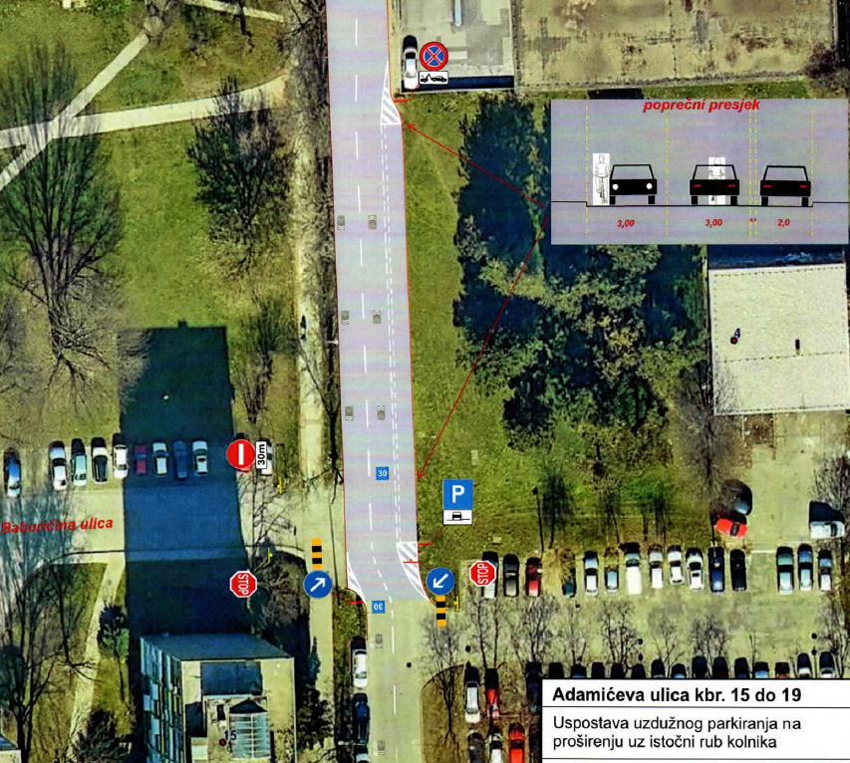
- Ovaj zaključak dostavlja se Vijeću Gradske četvrti Novi Zagreb – istok i Zagrebačkim cestama.
Ad 3. Popravak dva stola (komplet s klupama) ispred OŠ Zapruđe – donošenje zaključka
Članovi Vijeća primili su materijal uz poziv.
Predsjednica usmeno informira članove Vijeća o predmetnoj točci dnevnog reda te otvara raspravu.
U raspravi sudjeluju: Barica Anić, Josip Barišić, Kristijan Frida, Martina Kolić, Tomislav Lopandić, Bruno Pintar i Gordana Žarković
Nakon rasprave, Vijeće jednoglasno donosi
Z A K LJ U Č A K
o popravku dva stola (komplet s klupama) ispred OŠ Zapruđe

- Vijeće je suglasno da se izvrši sanacija i popravak dva stola (komplet sa klupama) ispred Osnovne škole Zapruđe.
- Ovaj zaključak dostavlja se Vijeću Gradske četvrti Novi Zagreb – istok.

Ad 4. Rekonstrukcija odvoda otpadnih voda ispred garaža u Trumbićevoj ulici k.br. 8 – donošenje zaključka
Članovi Vijeća primili su materijal uz poziv.
Predsjednica usmeno informira članove Vijeća o predmetnoj točci dnevnog reda te otvara raspravu.
U raspravi sudjeluju: Barica Anić, Josip Barišić, Kristijan Frida, Martina Kolić, Tomislav Lopandić, Bruno Pintar i Gordana Žarković
Vijeće jednoglasno donosi

Z A K LJ U Č A K
o rekonstrukciji odvoda otpadnih voda ispred garaža u Trumbićevoj ulici br. 8

- Vijeće je suglasno da se izvrši provjera odvoda otpadnih voda ispred i između garaža u Trumbićevoj ulici br.8 te pristupi otklanjanju začepljenosti i/ili neispravnosti koje su uzrok zadržavanja oborinske vode na površini i slabog ili nikakvog otjecanja iste kroz šahtove.
- Ovaj zaključak dostavlja se Vijeću Gradske četvrti Novi Zagreb – istok i Vodoopskrbi i odvodnji d.o.o.
OBRAZLOŽENJE
Predsjednica Gordana Žarković obavještava Vijeće da je 07. studenog 2022. g. dostavljena informacija Vijeću Gradske Četvrti Novi Zagreb - istok o predmetnoj problematici. Nadalje, 08. studenog 2022. g. obavljen je izvid na terenu. Temeljem uvida u Vijeću dostupne informacije, nije moguće sa sigurnošću potvrditi trase odvodnje i potrebno je da nadležna tijela obave izvid i utvrde stvarno stanje i razlog zaštopavanja. Iz navedenog, razvidno je da je potrebno sondirati šaht između odvodnog kanala ispred i između garaža do glavnog odvodnog kanala te ustanoviti gdje dolazi do začepljenja i zašto. Nad predmetnim sustavom odvodnje ingerenciju ima Vodoopskrba i odvodnja d.o.o., te se predlaže donošenje zaključka.
Ad 5. Sanacija oštećenja na cestama u naselju - donošenje zaključka
Članovi Vijeća primili su materijal uz poziv.
Predsjednica usmeno informira članove Vijeća o predmetnoj točci dnevnog reda te otvara raspravu.
Rasprava je proširena i na ostale ceste u naselju.
U raspravi sudjeluju: Barica Anić, Josip Barišić, Kristijan Frida, Martina Kolić, Tomislav Lopandić, Bruno Pintar i Gordana Žarković
Nakon rasprave, Vijeće jednoglasno donosi
Z A K LJ U Č A K
o sanaciji oštećenja na cestama u naselju

- Vijeće je suglasno da se izvrši sanacija uočenih oštećenja na cestama u naselju na sljedećim mjestima:
1. Vankina ulica 1 - ispred ulaza gdje se stvara lokva i onemogućuje izlaz iz stambene zgrade
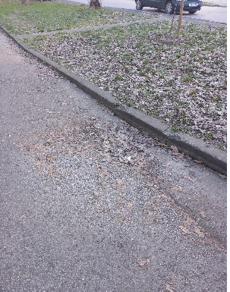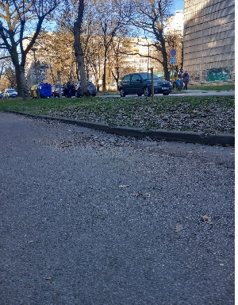
2. Balokovićeva 47 - rupa u kolničkom zastoru
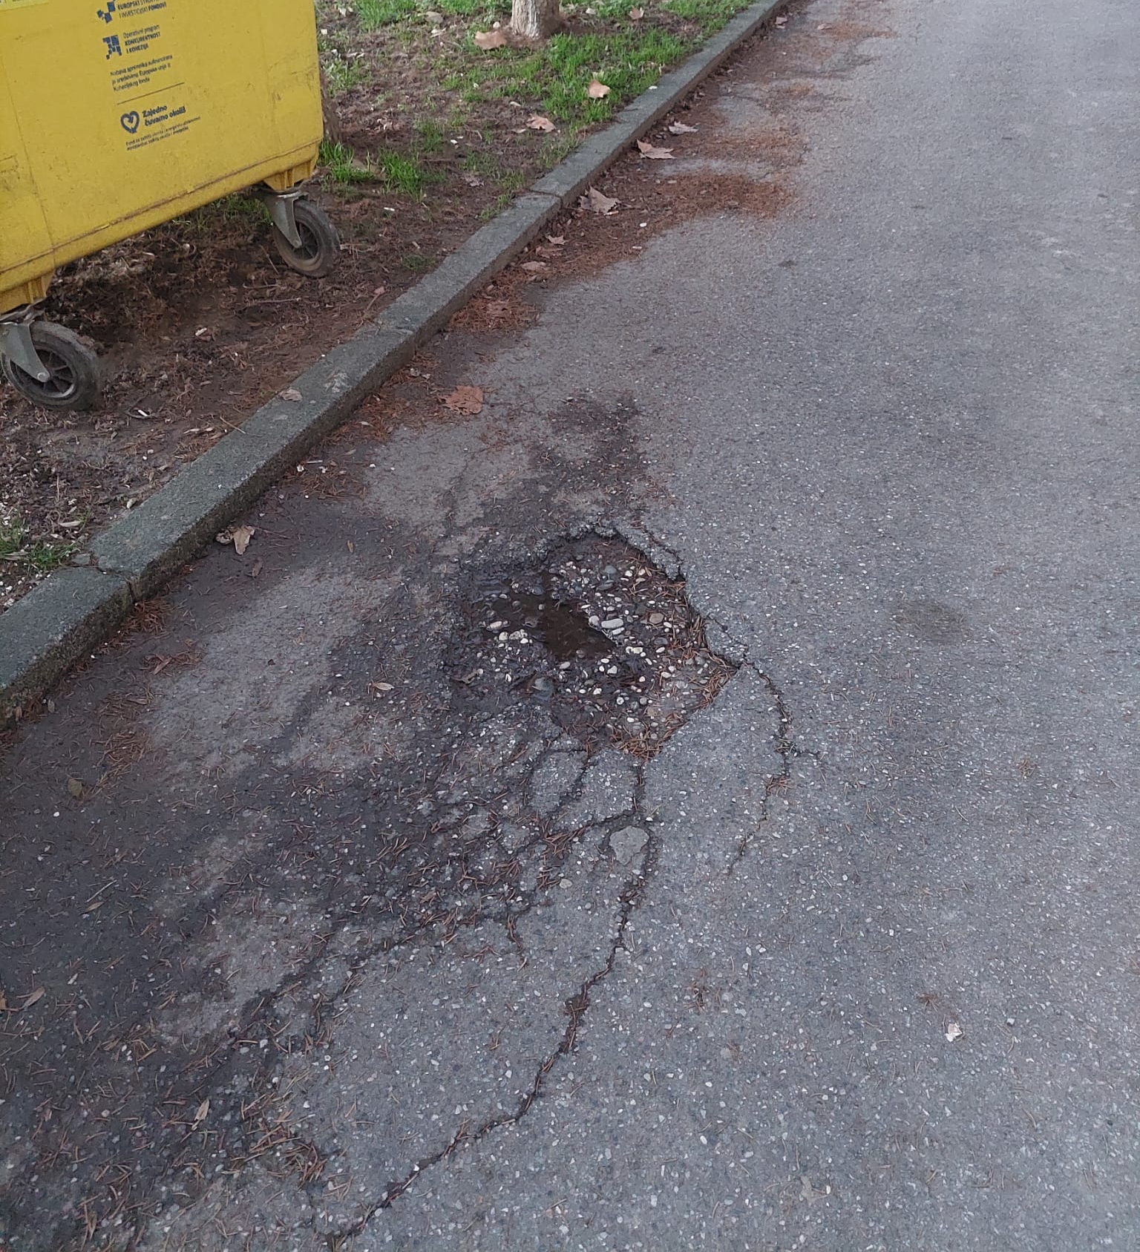
3. Balokovićeva - parking kod Taxi stajališta - rupa u kolničkom zastoru
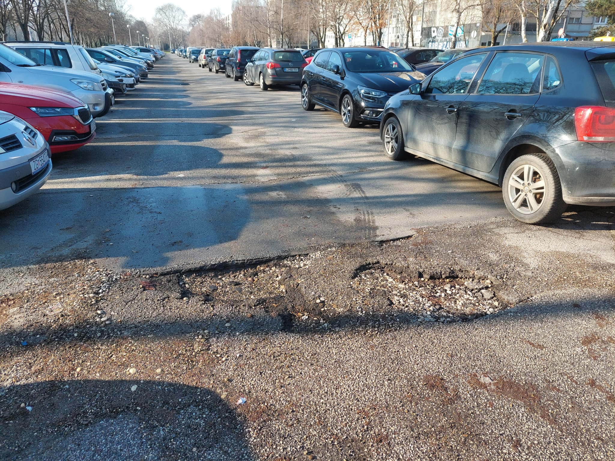
4. Adamičeva ulica - zavoj kod križanja s Balokovićevom ulicom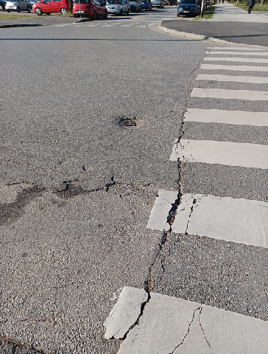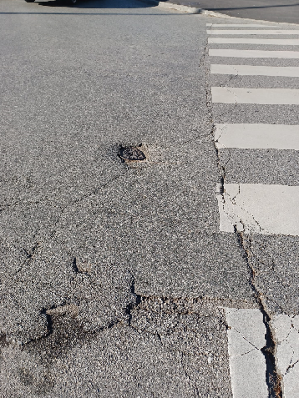
5. Meštrovićev trg - ugao kod kioska iNovine
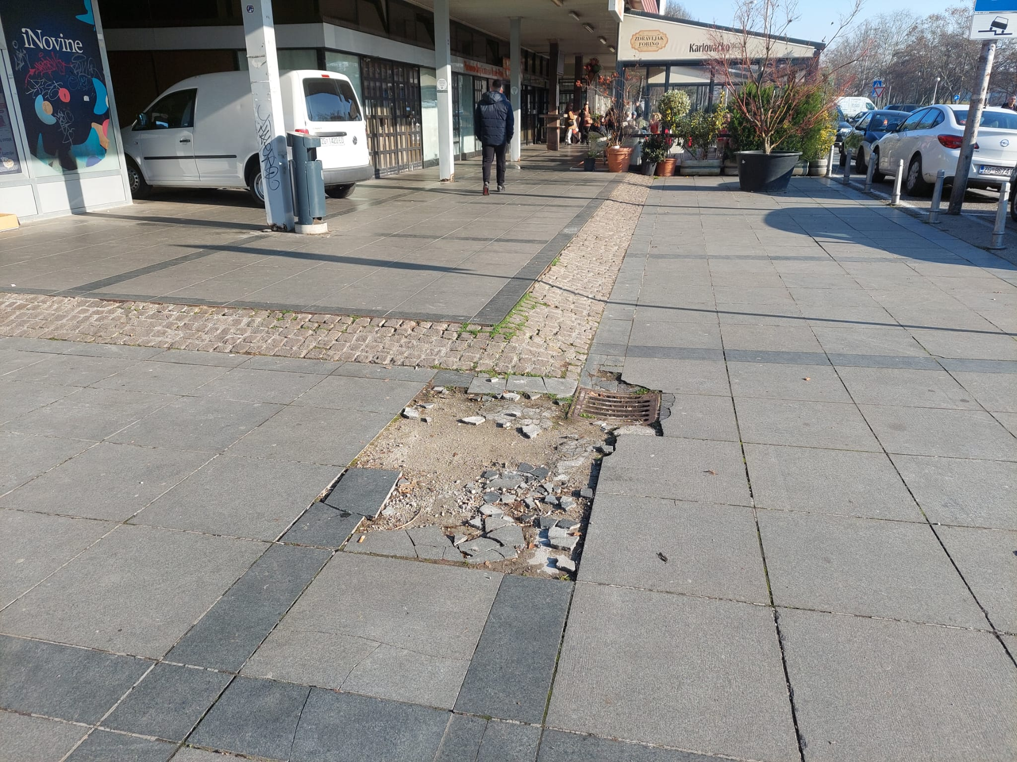
- Ovaj zaključak dostavlja se Vijeću Gradske četvrti Novi Zagreb – istok.
Ad 6. Sanacija podgleda krovova Meštrovićevog trga od k.br. 1-11m - donošenje zaključka
Predsjednica usmeno informira članove Vijeća o predmetnoj točci dnevnog reda te otvara raspravu.
U raspravi sudjeluju: Barica Anić, Josip Barišić, Kristijan Frida, Martina Kolić, Tomislav Lopandić, Bruno Pintar i Gordana Žarković.
Nakon rasprave, Vijeće jednoglasno donosi:

Z A K LJ U Č A K
o sanaciji podgleda krovova Meštrovićevog trga od k.br. 1-11m

- Vijeće je suglasno da se podgledi krovova na Meštrovićevom trgu saniraju na način da Grad sanira o svom trošku krovove koji se nalaze iznad površina u vlasništvu Grada Zagreba, zbog uočenih oštećenja u vidu prokišnjavanja i dotrajalosti.

- Vijeće je suglasno da se pošalje Dopis ostalim vlasnicima objekata i pripadajućih nadstrešnica te da pokrenu radnje u vezi saniranja oštećenih podgleda krovova u njihovom vlasništvu, zbog uočenih oštećenja u vidu prokišnjavanja i dotrajalosti.

- Ovaj zaključak dostavlja se Vijeću Gradske četvrti Novi Zagreb – istok.

Ad. 7. Pitanja, prijedlozi i obavijesti
- Analiza dobivenih projektnih dokumentacija za dječja igrališta kod Lojenovog prilaza
Vijeće je prokomentiralo pristigla rješenja te je suglasno da se detaljnije raspravi o njima na sljedećoj sjednici.
- Upućivanje prijedloga na razmatranje o osnivanju Službe ili Odjela za održavanje sprava na dječjim igralištima
Vijeće je suglasno da se uputi dopis Vijeću gradske četvrti Novi Zagreb - istok s prijedlogom formiranja odjela za održavanjem sprava na dječjim igralištima unutar nadležnog gradskog ureda. Spomenuta praksa je već postojeća u pojedinim hrvatskim gradovima i kao takva je dobar primjer kako zaštititi postojeće sprave i spriječiti preranu dotrajalost istih i potrebe za zamjenama.

- Upućivanje zahtjeva za obilježavanjem spomenika i skulptura na području MO Zapruđe (autor i godina postavljanja)
Vijeće je suglasno da se uputi zahtjev prema nadležnom gradskom uredu za obilježavanjem spomenika i skulptura u naselju.

Budući da više nitko ne traži riječ, predsjednica konstatira da je dnevni red iscrpljen i zaključuje sjednicu u 19:45.
Zapisnik sastavio:
Josip Barišić,
potpredsjednik Vijeća Mjesnog odbora Zapruđe

KLASA: 024-08/23-003/117
URBROJ: 251-13-11-9/007-23-4
Zagreb, 16. siječnja 2023.

Predsjednica
Vijeća Mjesnog odbora Zapruđe
Gordana Žarković

